**Стъпки за стартиране на бекенда**1. Инсталирайте Python за вашата операционна система (версия 3.7) и следвайте инструкциите  
<https://www.python.org/downloads/release/python-376/>

2. Проверете дали инсталацията е минала успешно като отворите команден промп и напишете  
python –version

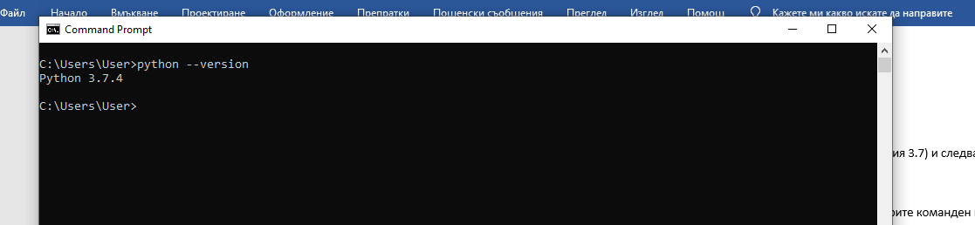

3. Отидете в папката, където сте изтеглили проекта и създайте виртуална среда със следните команди  
  
window:   
python -m venv {абсолютния път до проекта}  
  
Важно – проверете дали имате празно място в имената на папките, ако е така променете имената, така че никъде в абдолютния път да няма спейс.

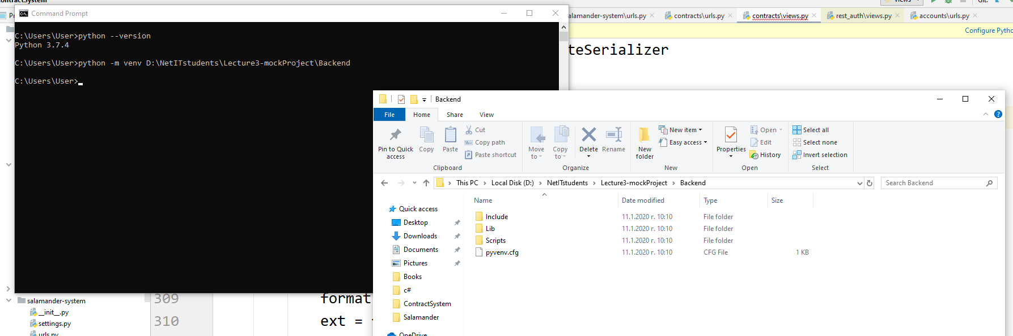

4. Активирайте средата  
  
cd Scripts  
activate  
cd ..

5. Навигирайте през конзолата до папката, където се намира requirements.txt файла и напишете

pip install -r requirements.txt

6. След като приключи инсталацията на пакетите напишете команди за миграция на базата

python manage.py makemigrations

python manage.py migrate

7. Напишете команда за стартиране на сървъра

python manage.py runserver

8. Отворете браузър и напишете следния url - <http://127.0.0.1:8000/> трябва да видите

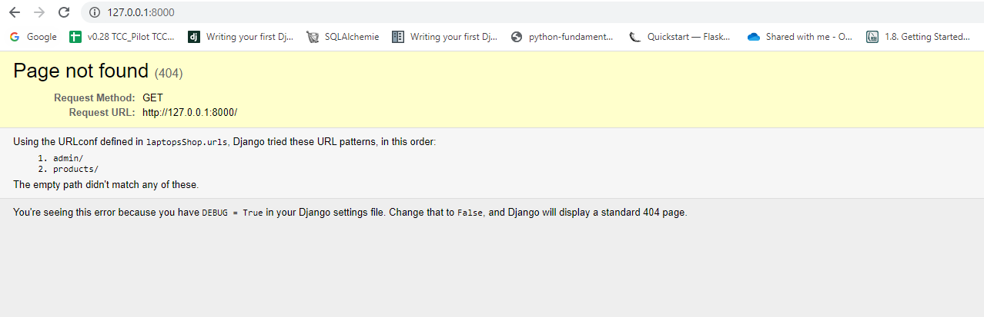

9. Навигирайте до <http://127.0.0.1:8000/products/>

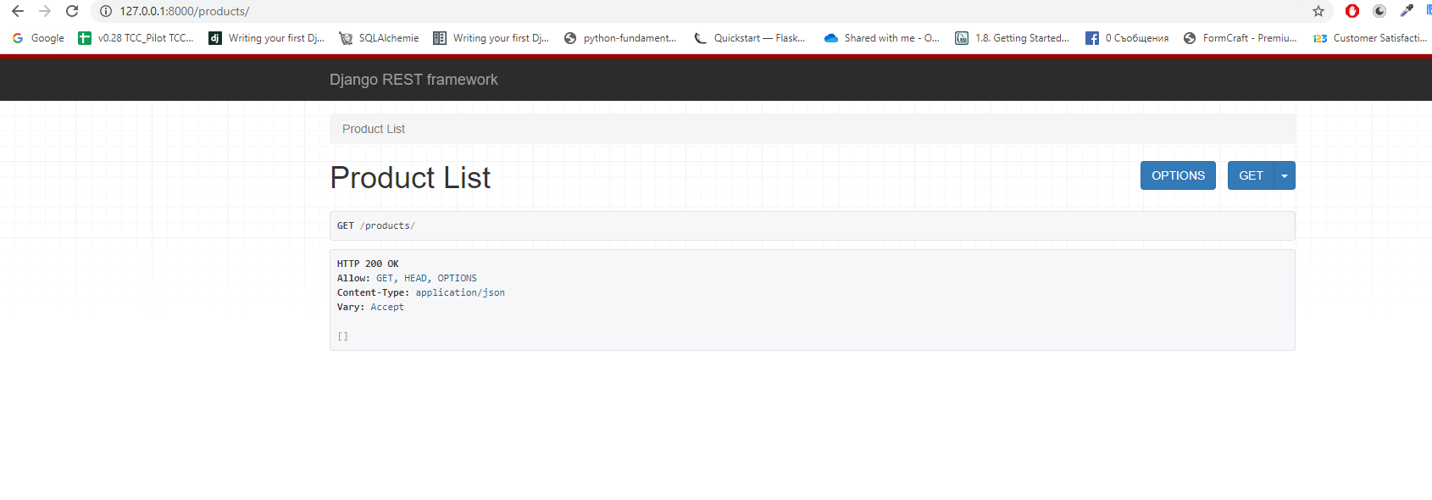

10. Можете да налеете данни в полето долу като json

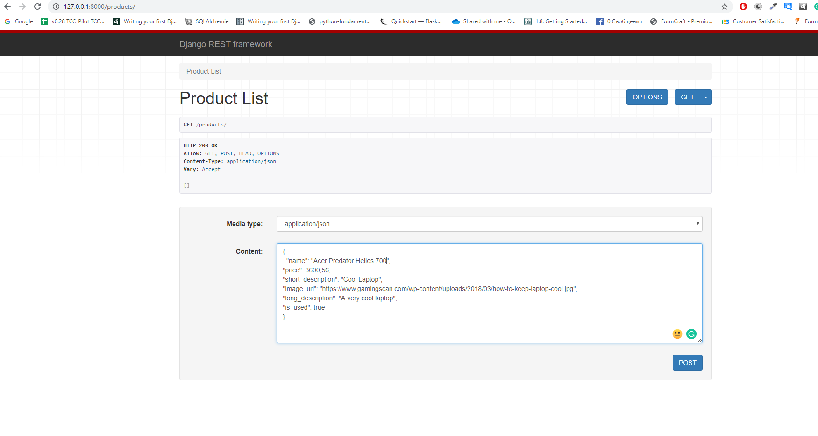

Примерен json (Променяйте стойностите и създайете поне 3-4 продукта)

{

"name": "Acer Predator Helios 700",

"price": 3600.56,

"short_description": "Cool Laptop",

"image_url": "https://www.gamingscan.com/wp-content/uploads/2018/03/how-to-keep-laptop-cool.jpg",

"long_description": "A very cool laptop",

"is_used": true

}

**Стъпки при следващо стартиране**1. Отидете до папката, където се намира „manage.py“ и отворете конзола. В нея напишете python manage.py runserver и отидете на localhost:8000 в браузъра